

SCHEDA TECNICA FONDO BARATTOLO KG 1.00
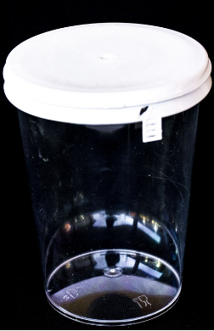
CODICE 10055015
Sistema di chiusura:
Sigillo di garanzia
Materia Prima:

PS-Polistirolo cristallo per Alimenti

Abbinato a tappo:
COD. 10055014
4
Dimensioni
H | 141 mm (+/-1%)
Diametro esterno | 110 mm (+/-1%) *con tappo
Diametro esterno | 106 mm (+/-1%) * senza tappo
Volume | 790 ml (+/-5%)
Peso Articolo | 55 gr (+/-5%)

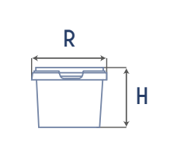

IMBALLAGGIO CARTONE IMBALLAGGIO PALLET
Misura 40x45x40cm h Misura 80x120x180h cm
Pezzi 256 Pezzi Tot 6.144
Tot Cartoni 24

